姓名：崔文帅 |  | 学号：2025060163 | 专业年级：20网工 | 班级：007
分组：7 |  | 实验室： | 指导教师：丁爽 | 实验日期：2022-10-25
实验的准备阶段  (指导教师填写) | 课程名称 | Web开发技术
实验的准备阶段  (指导教师填写) | 实验名称 | Tab栏与按钮实现动态切换（04500022004）
实验的准备阶段  (指导教师填写) | 实验目的 | - 掌握内置过渡类名及自定义类名的使用  - 掌握JavaScript钩子创建动画  - 掌握单元素、多元素、多组件的过渡动画  - 掌握列表过渡的实现  - 掌握封装可复用过渡动画的方法
实验的准备阶段  (指导教师填写) | 实验内容 | - 编写一个登录页面，使用Tab栏实现“账号登录”和“二维码登录”这两种方式的切换，并通过transition组件结合animate.css实现切换时的动画效果  - 实现单击一个按钮后，切换盒子的展开和收起状态
实验的准备阶段  (指导教师填写) | 实验类型  （打） | □验证性 □演示性 □设计性 R综合性
实验的准备阶段  (指导教师填写) | 实验的重点、难点 | - 多组件的过渡动画  - 列表的过渡  - 封装可复用动画的方法
实验的准备阶段  (指导教师填写) | 实验环境 | - VSCode编辑器  - Chrome浏览器
实验的实施阶段 | 实验步骤及实验结果 | 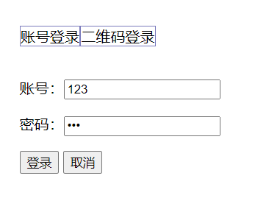    <template>  <transition appear  name="animate__animated animate__bounce"  enter-active-class="animate__swing"  leave-active-class="animate__backOutUp">  <div class="pic">  <img src="../assets/QRCode.png">  </div>  </transition>  </template>  <script>  export default {  name: "Login_code"  }  </script>  <style scoped>  </style>  <template>  <div>  <!-- 唯一的根容器 -->  <div class="form-input">  <input type="text" name="user" placeholder="请输入手机号/邮箱" class="form-input">  </div>  <div class="form-input">  <input type="password" name="psd" placeholder="请输入密码" class="form-input">  </div>  <button type="button" class="primary-button"><span>登录</span></button>  </div>  </template>  <script>  export default {  name: 'Login',  data () {  return {  }  },  }  </script>  <style scoped>  </style>  <template>  <div id="content">  <div class="title">  <router-link active-class="active" to="/loginpwd">账号登录</router-link>  <router-link active-class="active" to="/logincode">二维码登录</router-link>  </div>  <transition appear  name="animate__animated animate__bounce"  enter-active-class="animate__swing"  leave-active-class="animate__backOutUp">  <router-view></router-view>  </transition>  </div>  </template>  <script>  import Login_code from "./components/Login_code";  import Login_pwd from "./components/Login_pwd";  export default {  name: "App",  components: {Login_code,Login_pwd},  }  </script>  <style>  #content{  width: 400px;;  margin: 60px auto;  }  .title{  height: 50px;  border-bottom: 1px solid #e1e7ec;  text-align: center;  }  #content a{  text-decoration: none;  color: black;  font-size: 16px;  background: #f1f1f1;  padding: 5px 10px;  margin: 0 10px;  border-radius: 5px;  }  .form-input{  height: 46px;  line-height: 46px;  margin-top: 10px;;  }  input{  box-sizing: border-box;  padding: 0 25px;  background: #eef3f5;  border-radius: 8px;  width: 100%;  height: 100%;  border: 0;  outline: 0;  font-size: 14px;  }  #content .active{  background-color: #09f;  color: #fff;  }  .primary-button{  background: linear-gradient(325deg,#4aa4ff,#1058fa);  width: 100%;  height: 42px;  border-radius: 23px;  border: 0;  outline: none;  color: #fff;  letter-spacing: 10px;  font-weight: 500;  font-size: 16px;  cursor: pointer;  margin-top: 30px;  }  .pic{  width: 200px;  height: 200px;  margin: 0 auto;  }  .pic img{  width: 100%;  height: 100%;  }  </style>  // 该文件专门用于创建整个应用的路由器  import VueRouter from 'vue-router'  //引入组件  import Login_pwd from "@/components/Login_pwd";  import Login_code from "@/components/Login_code";  //创建并暴露一个路由器  export default new VueRouter({  routes:[  {  path:'/loginpwd',  component:Login_pwd  },  {  path:'/logincode',  component:Login_code  }  ]  })  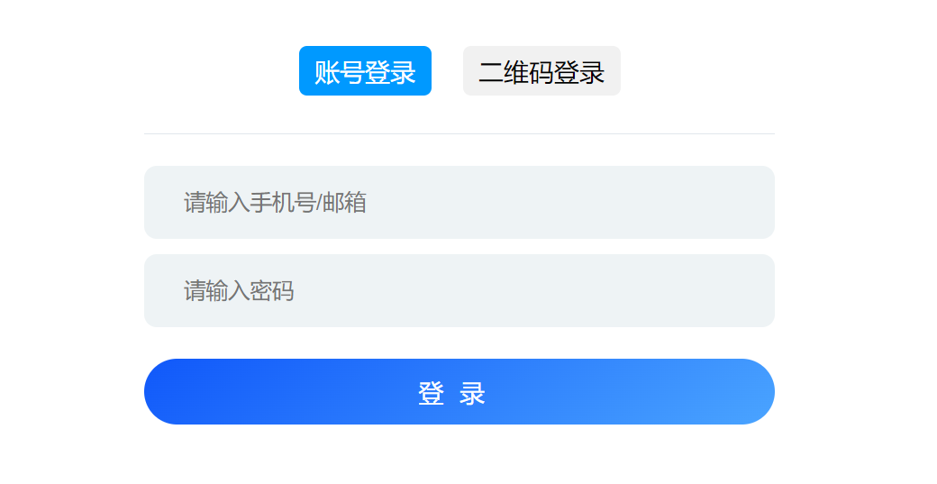    <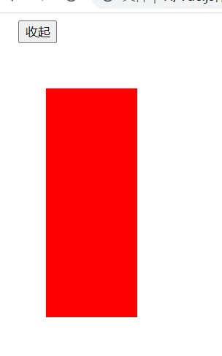  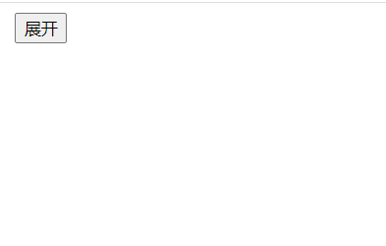  <template>  <div>  <button @click="cancel">{{msg}}</button>  <transition-group  appear  name="animate__animated animate__bounce"  enter-active-class="animate__backInUp"  leave-active-class="animate__backOutUp"  >  <div class="box" v-show="show" key="1"></div>  </transition-group>  </div>  </template>  <script>  import 'animate.css'  export default {  name: "App",  data() {  return {  show: true,  msg: '收起'  }  },  methods: {  cancel() {  this.show = !this.show;  if (this.show == false) {  this.msg = '展开';  } else if (this.show == true) {  this.msg = '收起';  }  }  },  }  </script>  <style>  .box{  margin: 20px;  width: 150px;  height: 200px;  background-color: red;  text-align: center;  line-height: 200px;  }  button{  margin-left: 20px;  }  </style>  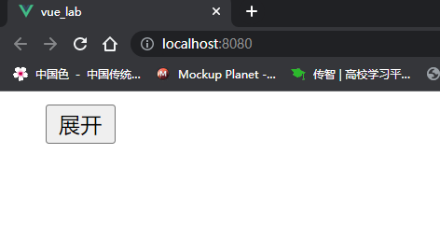  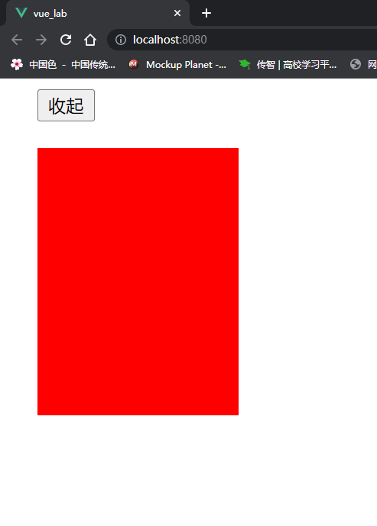
实验结果的处理阶段 | 实验结果的分析与总结 | 掌握了内置过渡类名及自定义类名的使用， JavaScript钩子创建动画、单元素、多元素、多组件的过渡动画，列表过渡的实现，封装可复用过渡动画的方法  元素进入的样式：  v-enter：进入的起点  v-enter-active：进入过程中  v-enter-to：进入的终点  元素离开的样式：  v-leave：离开的起点  v-leave-active：离开过程中  v-leave-to：离开的终点

